**Задача 1**

Для стального трубчатого вала , который оборачивается с постоянной угловой скоростью, требуется:



1. Определить, пренебрегая трением в подшипниках, мощность на шкиве *P0* .
2. Найти крутящиеся моменты, переданные каждым шкивом.
3. Построить эпюру моментов.
4. Из условия жесткости и крепости определить внутренний и внешний диаметры вала.
5. Построить эпюру углов закручивания по длине вала, приняв за недвижимый срез под первым левым шкивом.

Дано:

*P1* = 24 кВт; *a* = 1,2 м; *α* = 0,8; *G =* 0,9·105Мпа.

*P2* = 32 кВт; *b* = 1,0 м; *ω* = 130 рад/с;

*P3* = 27 кВт; *c* = 0,4 м; [σ] = 180 МПа;

*P4* = 12 кВт; *d* = 1,0 м; [θ] = 3,0º;

*Решение:*

Схема вала приведена на Рис. 1.

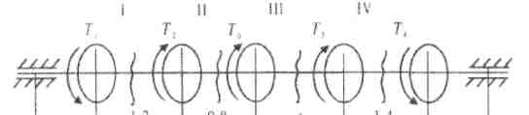

Рис. 1. Вал

Определяем мощность на шкиву *P0* :

∑ *Pi* = *P1* – *P2* - *P0* + *P4 -* *P0* = 0;

*P0* = *P1* – *P2* – *P3* + *P4* = 24 – 32 – 27 + 12 = - 23 кВт.

1. Определяем крутящиеся моменты на шкивах:

*Т1* = = = 0,185 кНм;



*Т2* = = = 0,246 кНм;



*Т3* = = = 0,207 кНм;



*Т4* = = = 0,092 кНм;



*Т0* = = = - 0,177 кНм.



1. Определяем крутящиеся моменты на участках вала:

*Ткр1* = *Т1* = 0,185 кНм;

*Ткр2* = *Т1* – *Т2* = 0,185 – 0,246 = - 0,061 кНм;

*Ткр3* = *Т1* – *Т2* – *Т0* = - 0,061 + 0,177 = 0,116 кНм;

*Ткр4* = *Т1* – *Т2* – *Т0* – *Т3* = 0,116 – 0,207 = - 0,091 кНм.

Строим епюру крутящих моментов. Максимальный крутящий момент на первом участке:

*Ткрmax* = 0,185 кНм.

1. Определяем диаметр вала из условия прочности:

τ =



[τ]= 0,6·[σ] = 0,6·180 = 108 Мпа.

Для трубчатого вала

*Wp* =



Тогда условие крепости будет

τ =



Из условия получаем

D = = = 24,25 мм.



Определяем диаметр вала из условия жесткости

*Θ* =;



*Ip* = .



Допустимый угол закручивания задан в градусах, а нужно в радианах, поэтому:

[θ]= 3,0 = 0,0523 рад/м.



Условие жесткости:

*Θ* =



Из условия получаем:

*D* = = 32,3 мм.



Принимаем *D* = 33 мм.

*d = α·D* = 0,8·33 = 26,4 мм.

Тогда:

*Ip* = = = 6,87·104 мм4



1. Найдем углы закручивания участков вала по формуле:

φi = ;



φ1 = = 0,0359 рад = 2,06º;



φ2 = = - 0,00987 рад = - 0,565º;



φ3 = = 0,0075 рад = 0,43º;



φ4 = = - 0,0147 рад = - 0,84º.



Приняв за недвижимый срез под левым шкивом, строим эпюру угла закручивания:

α1 = 0;

α2 = φ1 = 2,06º;

α0 = φ1 + φ2 = 2,06º + (-0,565º) = 1,495º;

α3 = φ1 + φ2 + φ3 = 1,925º;

α4 = φ1 + φ2 + φ3 + φ4 = 1,085º.

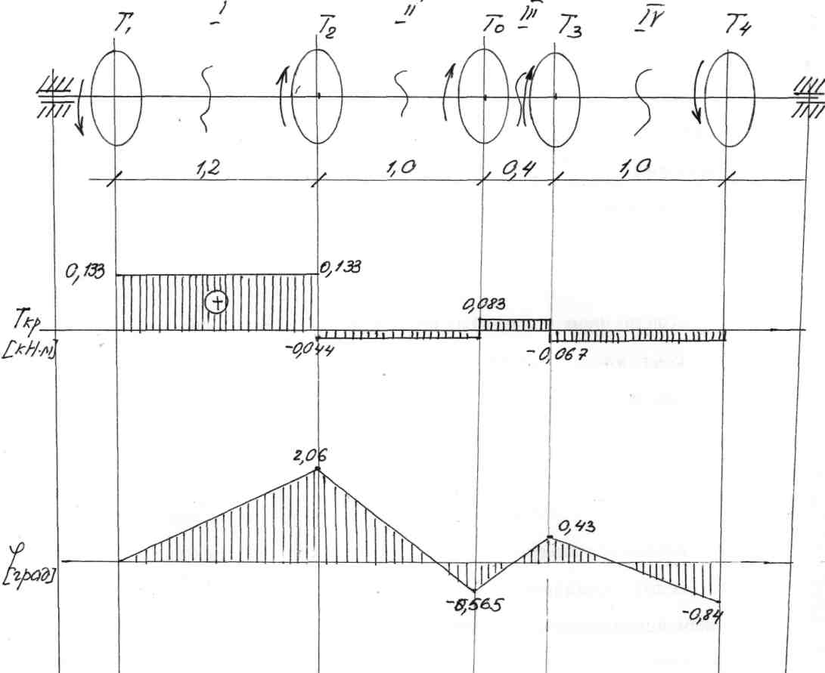

Рис. 2. Вал и его эпюры

**Задача 2**

Для статически определимого бруса квадратного ступенчато-переменного сечения, нагруженного показанными на рис.3 осевыми сосредоточенными нагрузками, требуется:

1. Построить эпюру продольных сил.

2. Из условия прочности определить площади и размеры сечений участков бруса.

3. Вычислить абсолютные продольные деформации участков бруса и построить эпюру его осевых перемещений.

4. Сделать эскиз ступенчатого бруса.

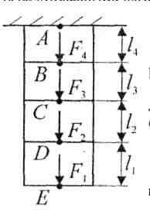

Рис.3. Ступенчатый брус

Дано:

*F1= +94 kH; l1=2,6 м;*

*F2=-56 kH*; *l2=2,0 м;*

*F3= +37 кН; l3*= *1,2 м;*

*F4= +84 кН; l4=3,2 м;*

[*σ*]= 170 *МПа; Е = 1,9·105 МПа.*

*Решение:*

1. Изображаем в масштабе (по длине) брус и указываем нагрузку и размеры участков. На каждом участке проводим сечение и рассматриваем равновесие нижней отсеченной части, находим продольную силу в этих сечениях. Так как на исходном рисунке все силы направлены вниз, то продольная сила в любом сечении будет равна алгебраической сумме всех заданных сил, находящихся ниже данного сечения.

Сечение 1-1:

*N1=F1=94 кН;*

Сечение 2-2:

*N2=F1+F2*=90+(-56)= 38 *кН;*

Сечение 3-3: *N3= F1 + F2+ F3 =* 90 + (-56) + 37 = 75 *кН;*

Сечение 4-4: *N4=F1+ F2+ F3+ F4*= 90 + (-56) + 37 + 84 = 159 *кН.*

По этим данным строим эпюру *N,* учитывая, что на протяжении участка продольная сила постоянна.

1. Из условия прочности:

*σ =*



находим площади поперечных сечений участков бруса:

*A1* ≥ = = 552,9 *мм2;*



*а1 = = =*23,51 *мм;*



*A2* ≥ = = 223,53 *мм2;*



*а2 = = =* 14,95 *мм;*



*A3* ≥ = = 441,18 *мм2;*



*а3 = = =*21 *мм;*



*А4* ≥ = = 935,29 *мм2;*



*а4 = = =* 30,58 *мм.*



Примечание: *N* и [*σ*] имеют одинаковый знак поэтому при вычислении площади поперечного сечения их значения берутся по модулю.

3.Определяем удлинения (укорочения) участка бруса:

*Δl1 = = =* 23,2 *мм;*



*Δl2 = = =* 17,89 *мм;*



*Δl3 = = =* 10,73 *мм;*



*Δl4 = = =* 28,63 *мм* *.*



Строим эпюру перемещений, для чего определяем перемещение точек *А,* *В, С. D* и *Е.*

*σA* = 0;

*σВ* = *σА* + *Δl4* = 0 + 28,63 = 28,63 *мм ;*

*σC = σВ + Δl3* = 28,63 + 10,73 = 39,36 *мм ;*

*σD = σC + Δl2* = 39,36 + 17,89 = 57,25 *мм*;

*σE* = *σD* + *Δl1*= 57,25 + 23,2 = 80,45 *мм* .

1. Делаем эскиз ступенчатого бруса.

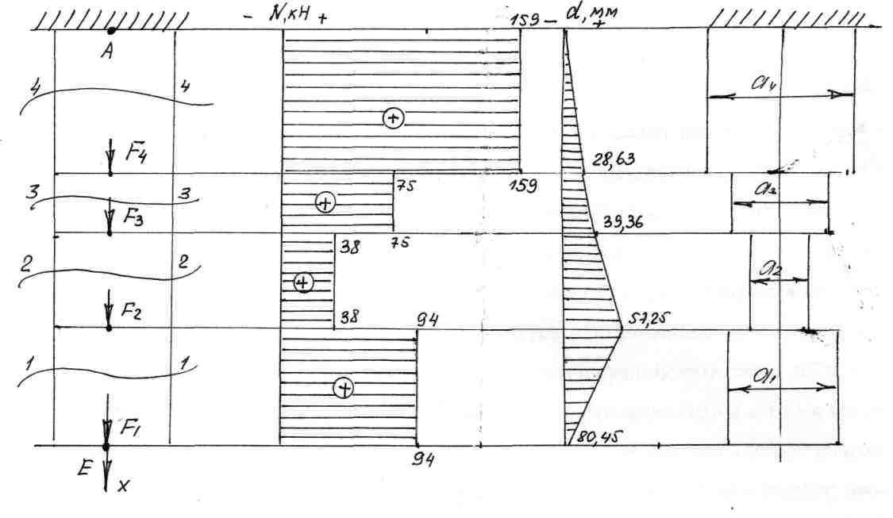

**Задача 3**

Для заданной двухопорной балки, нагруженной двумя сосредоточенными силами *F1* и *F2*, равномерно распределенной нагрузкой *q* и парой сил *М,* требуется определить опорные реакции (Рис.5).

Рис.5. Схема нагрузки балки

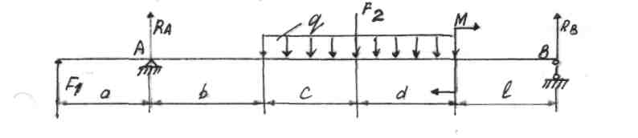

Дано:

*F1 = 32 кН; а = 1,0 м;*

*F2 = 12 кН; b = 1,2 м;*

*q = 20 кН/м; с = 1,6 м;*

*М = 32 кН·м; d = 1,4 м;*

*l = 1,2 м.*

*Решение:*

1. Составляем уравнение равновесия балки:

*∑МА* = 0;

*- F1·a – q*(*c+d*) () – *F2* (*b+c*) – *M + RB* (*b+c+d+l*) = 0;



∑*МВ* = 0;

*- F1* (*a+b+c+d+l*) – *RA* (*b+c+d+l*) + *F2* (*d+l*) + *q*(*c+d*) () – *M=* 0;



2. Определяем реакции опор:

*RB= ==*



= 48,07 *кН*;

*RA = ==*



= - 8,07 *кН*;

Отрицательное значение *RA* указывает, что направление силы *RA* противоположно тому, которое изображено на рисунке, т.е. опорная реакция *RA* направлена по вертиккали вниз.

*Проверка:*

∑ *Fiy* = 0;

*F1 + RA - F2 –q*(*c+d*) *+ RB =*0;

32 – 8,07 – 12 - 20·3,0 + 48,07 = 0,

Потому

*RA =* - 8,07 *кН*;

*RB =* 48,07 *кН.*

**Задача 4**

Для заданной двухопорной балки, нагруженной двумя сосредоточенными силами, распределенной нагрузкой и парой сил, требуется:

1. Определить опорные реакции.

2.Построить эпюры поперечных сил и изгибающих моментов и определить сечение, в котором действует наибольший изгибающий момент.

3.Исходя из условия прочности по нормальным напряжениям, определить требуемый момент сопротивления и подобрать двутавровое, круглое и прямоугольное сечение (с заданным соотношением *h/b)* и сравнить их по экономичности, приняв для стали [σ]= 160 *МПа.*

Схема балки приведена на рис.6.

Дано:

*а = 1,6 м;*

*b = 1,2 м;*

*с = 1,0 м;*

*d = 1,6 м;*

*l = 1,4 м.*

*F1= 26 кН;*

*F2= 12 кН;*

*q = 16 кН /м;*

*М = 32 кН·м;*

*h/b = 2.*

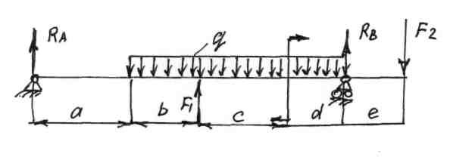

Рис. 6. Схема нагружения балки

*Решение:*

1.Определяем опорные реакции:

= 0;



-*RA ·5,4- F1·2,6 – M + q·3,8·1,9 - F2·1,4 = 0*

*RA = = - 0,16 кН;*



= 0;



*RВ ·5,4 + F1·2,8- q·3,8·3,5 –М - F2·6,8 = 0*

*RВ == 46,96 кН.*



*Проверка:*

= 0.



*RA - q·3,8 + F1 + RВ - F2 = -0,16 – 60,8 + 26 + 46,96 – 12 = 0.*

Значит, *RA = - 0,16 кН;*

*RВ = 46,96 кН.*

2. Разбиваем балку на 5 участков и, проведя на каждом участке произвольное сечение, определяем поперечную силу и изгибающий момент:

Участок I: 0≤ х1 ≤ 1,6 *м*

Qx1 = RA = *- 0,16 кН*

Мx1 = RA ·х1= *- 0,16* · х1

х1 = 0 МА = 0

х1 = 1,6 *м* МА = -0,256 *кН·м*

Участок II: 0≤ х2 ≤ 1,2 *м*

Qx2 = RA - q х2

Мx2 = RA (1,6 + х2) - q = -0,16(1,6 + х2) - 16·



x2 = 0 Qx2 = *- 0,16 кН* Мx2 = -0,256 *кН·м*

x2 = 1,2 *м* Qк = -19,36 *кН* Мк = -11,968 *кН·м*

Участок III: 0≤ х3 ≤ 1,0 *м*

Q = RA – q (1,2 + х3) + *F1 = -0,16 – 16(1,2 +* х3) + 26 = 25,84 – 16(1,2 + х3)

М = RA (2,8 + х3) + *F1·* х3- = -0,16(2,8+x3) + 26 x3-



x3 = 0 Qk = 6,64 *кН* Мk = -11,968 *кН·м*

x3 = 1,0*м* Q = - 9,36 *кН* М = -13,328 *кН·м*

Участок IV: 0≤ х4 ≤ 1,4 *м*

Q = *F2 =12 кН*

М = -*F2* х4 = -12 х4

х4 = 0 М = 0

х4 = 1,4 *м* М = - 16,8 *кН·м*

Участок V: 0≤ х5 ≤ 1,6 *м*

Q = *F2 –* RВ + q· х5 = 12 – 46,96 + 16 х5 = -34,96 + 16 х5

*M = -F2(1,4 +* х5) + RВ х5 - q· = -12(1,4 + х5) +46,96 х5 - 16



x5 = 0 Q = -34,96 *кН* М = -16,8 *кН·м*

x5 = 1,6 *м* Q = -9,36 *кН* М = 18,656 *кН·м*

По полученным данным строим эпюры Q и М (рис.7).

На участке III поперечная сила Q принимает нулевое значение, поэтому в этом положении на эпюре «М» будет екстремум.

Qх3 = 0;

25,84 – 16(1,2+х3) = 0;

Х3 = = 0,415 *м*



М (0,415) = - 10,59 кНм;

Наибольшее значение изгибающего момента М*max = 18,856 кН·м*

1. Из условия прочности по нормальным напряжениям:

σmax = ≤[σ]



находим требуемый момент сопротивления:

*Wx ≥= = 181 см3*



По таблицам сортамента выбираем двутавр № 20, у которого *Wx = 184 см3* а площадь поперечного сечения А = 26,8 *см2.*

Подбираем прямоугольное сечение:

*Wx =*



при h = 2·b

*Wx =*



Откуда b = = = 6,5 *см*



*h = 2b = 13 см*

*А0 = b·h = 6,5 ·13= 84,5 см2*

Подбираем круглое сечение

*Wx =*



*d = = 12,15 см*



*А0 = == 115,88 см2*

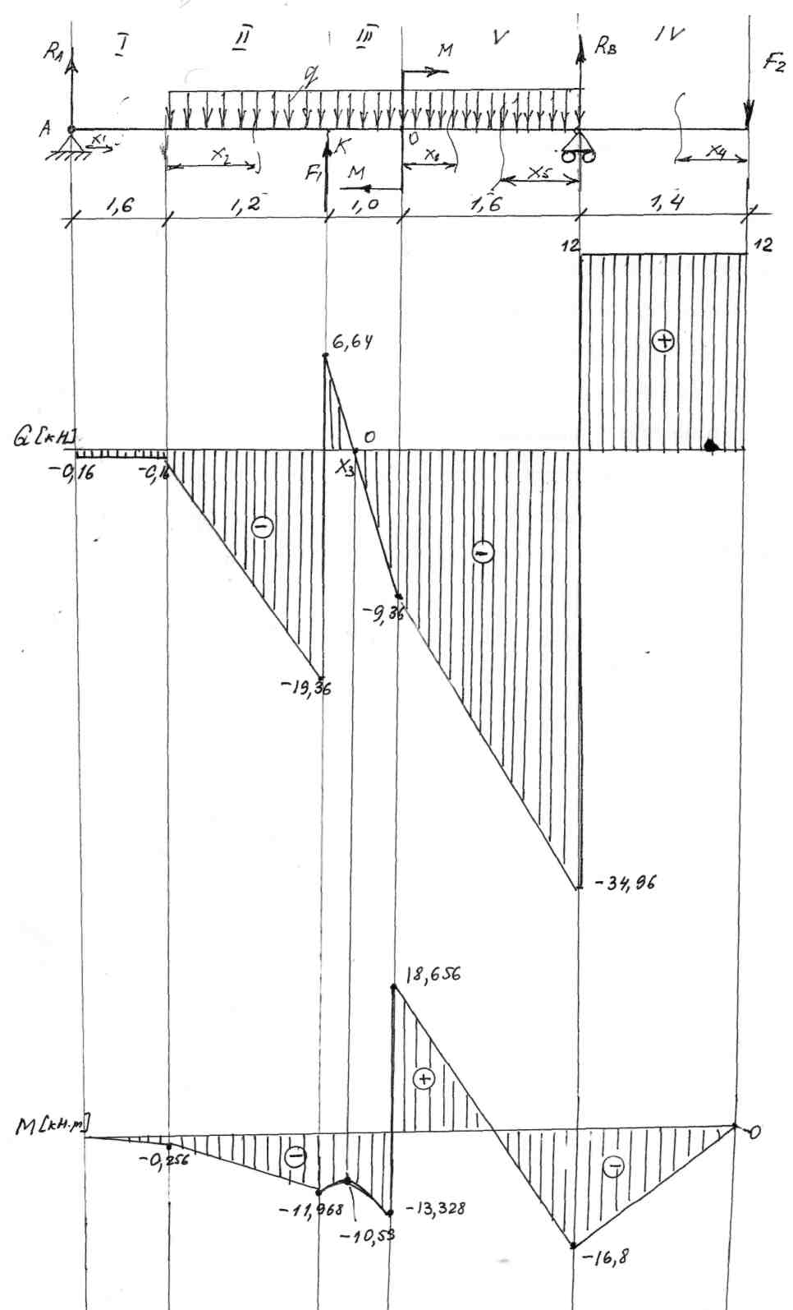

Находим отношение площадей, приняв площадь сечения двутавра за единицу:

*А1 : Ао : А0 = 1 : 3,15 : 4,32.*

**Список использованой литературы**

1. Степин П.А. Сопротивление материалов: Учебник – М., Высшая школа , 1983 – 303 с.

2. Пособие к решению задач по сопротивлению материалов: Уч. пособие/ Миролюбов И.Н. и др. – М., Высшая школа, 1985 – 399с.

3. Тарг С.М. Краткий курс теоретической механики – М., Высшая школа, 1986 – 416 с.

4. Яблонский А.А. Сборник заданий для курсовых работ по теоретической механике – М., Высшая школа, 1985 – 367 с.

5. Архипов О.Г., Кравцова Е.М., Галабурда Н.Ш. Механіка: Навч. посібник- Луганськ: Вид-во Східноукр. Нац. Ун-ту, 2005 – 256с.